臺北市政府資訊局新聞稿

發布機關：臺北市政府資訊局
發布日期：104年10月13日
發稿單位：系統發展組
聯 絡 人：陳崴逸
聯絡電話：02-27208889轉8558

治安透明 市民安心
臺北市住宅、汽車及自行車竊盜案資料開放

臺北市政府為提昇城市治安友善度，配合市長「市民安心地圖」政策，首創開放犯罪案件地點資料，自10月13日起開放住宅竊盜、汽車竊盜及自行車竊盜案3項資料，希望提醒民眾對相關區域提高警覺，有關單位更可透過資料分析，針對特定地點加強防範措施，打造更安全的生活空間。

臺北市政府資訊局長李維斌表示，自推動開放資料以來，經常接收到社群、公民團體的建言，希望能比照開放資料先進城市如紐約、倫敦等，將犯罪資料予以開放。以往討論開放此類資料時，公務機關多趨向保守態度，擔心造成居民反彈。然而，近來開放資料逐漸成為世界各先進城市政策推動趨勢，且唯有將治安資訊公開透明，提供市民完整透明的資訊，才能真正提供市民安心生活的環境。因此，資訊局及警察局通力合作，在不違反「個人資料保護法」的前提下，釋出104年1-9月間住宅竊盜、汽車竊盜及自行車竊盜3項資料(CSV格式)並逐月公布，有興趣之民眾可至臺北市政府資料開放平台(http://data.taipei)下載與應用(如圖1)。

此外，臺北市政府警察局亦建置本市「犯罪資料庫管理系統」，針對本市各類刑案進行分析，繪製「犯罪熱區」作為各單位勤務部署警力規劃之重要參考依據，藉以掌握各轄內治安狀況暨各類犯罪型態之變化以強化犯罪預防功效(如圖2)。各分局、派出所辦理「社區治安會議」均利用本系統產出之圖表及治安數據，提供與會民眾瞭解各轄區「治安狀況斑點圖」分佈情形，以利治安熱區進行警力重點部署預防暨偵查犯罪，強化勤務防制作為(如圖3)。

推動政府資料開放政策，需要大眾及各機關協力支持，後續臺北市政府將持續透過公民參與委員會及開放資料工作小組之運作，並參考社群及市民建議，持續提升臺北市開放資料的數量及品質，提供更優質的開放資料服務。
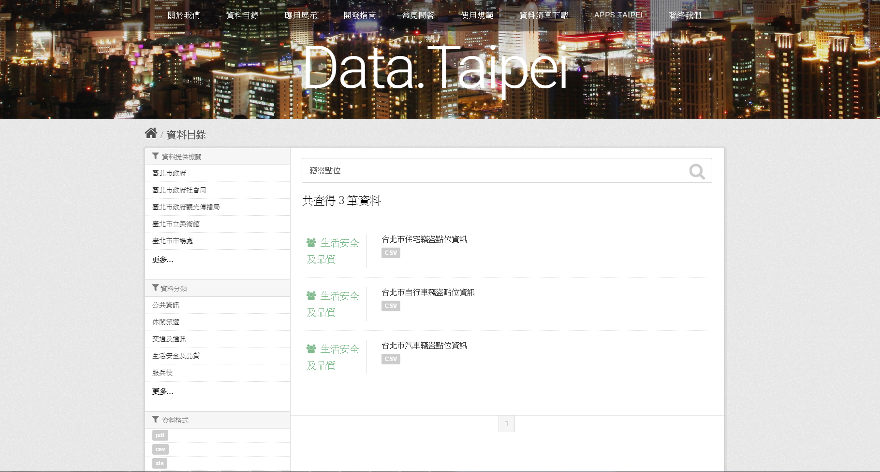
圖1、竊盜點位資料已可於Data.Taipei下載應用
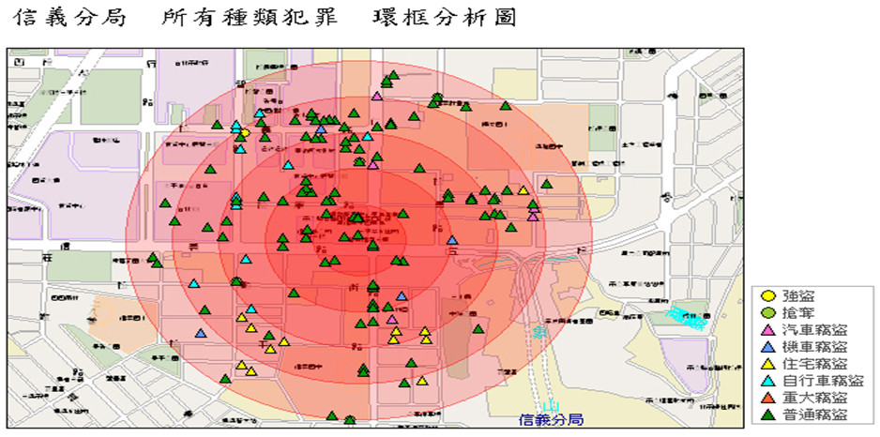
圖2、「犯罪資料庫」各類犯罪點位示意圖

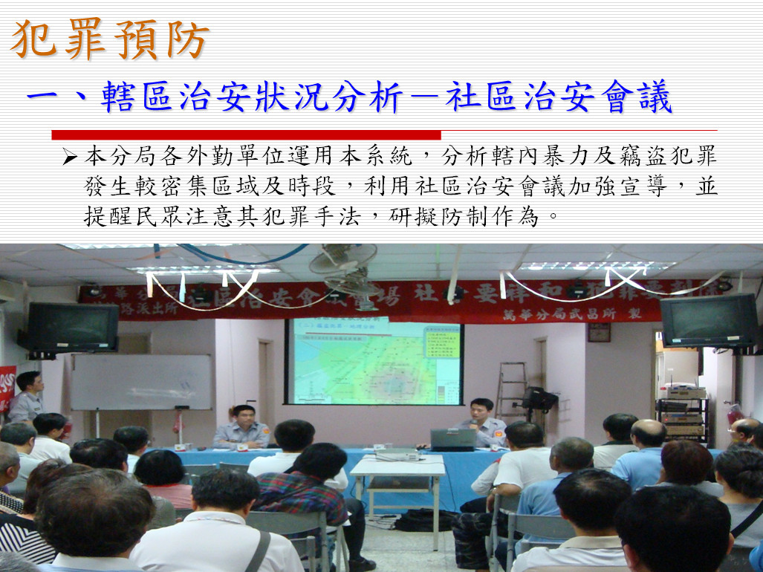
圖3、社區治安會議公布轄內治安狀況

